Robocon châu Á-Thái Bình Dương khai mạc tại Quảng Ninh từ 23/8

(Dân trí) - Việt Nam sẽ có 2 đội tuyển đại diện là SKH-AUTOMATION và SKH-CK1 đến từ Trường Đại học Sư phạm Kỹ thuật Hưng Yên.

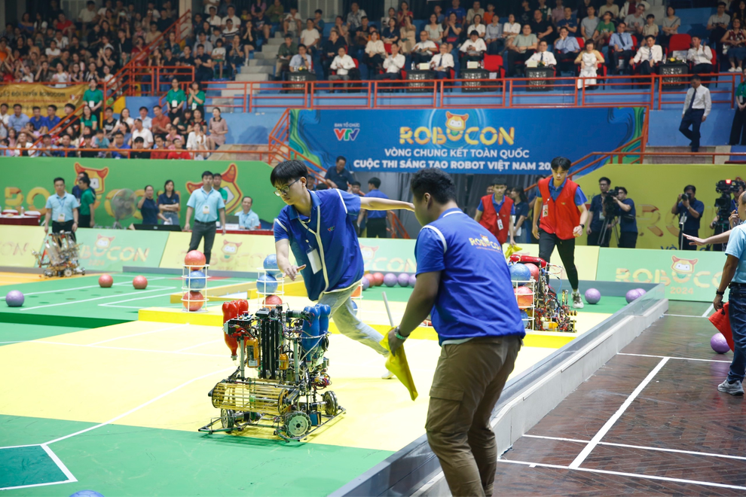

Việt Nam sẽ có 2 đội tham gia cuộc thi Robocon châu Á-Thái Bình Dương (ABU Robocon).

Cuộc thi Robocon châu Á-Thái Bình Dương (ABU Robocon) 2024 sẽ diễn ra tại Khu liên hợp thể thao Quảng Ninh ngày 23-27/8.

Năm nay Ban tổ chức cuộc thi lựa chọn chủ đề "Ngày mùa" - lấy ý tưởng từ việc canh tác lúa trên các thửa ruộng bậc thang - những trái bóng tượng trưng cho hạt thóc cần thu hoạch trên cánh đồng. Các đội tham gia sẽ điều khiển robot thực hiện các nhiệm vụ mô phỏng quá trình trồng lúa, gieo mạ đến thu hoạch.

Cuộc thi có sự tham gia của 13 đội tuyển đến từ 12 quốc gia và vùng lãnh thổ. Sự kiện không chỉ là cuộc thi khoa học công nghệ, đây còn là dịp để các bạn trẻ giao lưu, học hỏi và chia sẻ kinh nghiệm.

Việt Nam có 2 đội tuyển đại diện là SKH-AUTOMATION và SKH-CK1 đến từ Trường Đại học Sư phạm Kỹ thuật Hưng Yên.

Bên lề diễn ra cuộc thi, ban tổ chức sẽ triển khai nhiều hoạt động hấp dẫn như giao lưu chia sẻ kiến thức lập trình điều khiển, lắp đặt robot hay tham quan di sản vịnh Hạ Long. Đây là dịp để Việt Nam giới thiệu hình ảnh của đất nước đến với bạn bè quốc tế, cũng như khẳng định vị thế của Việt Nam trong lĩnh vực công nghệ.

Dự kiến, toàn bộ diễn biến Cuộc thi ABU Robocon 2024 trong ngày 25/8 sẽ được truyền hình trực tiếp trên kênh VTV2 và livestream trên nền tảng mạng xã hội Facebook VTV2 Chất lượng cuộc sống.